Żelazo BIO 10 mg x 50 tabletek
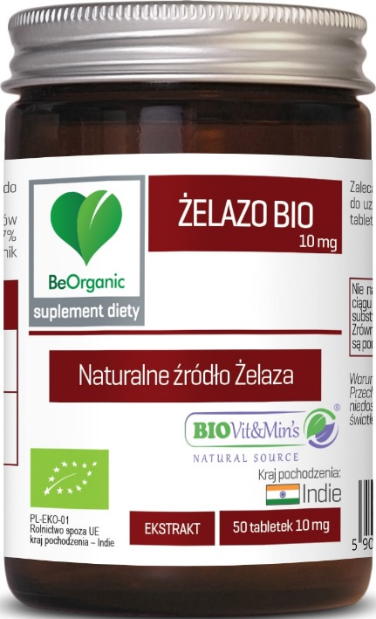
Cena: 44,99 zł
Żelazo:
- pomaga w tworzeniu erytrocytów i hemoglobiny
- pomaga w prawidłowym transporcie tlenu w organizmie
- poprawia metabolizm energetyczny
- wspomaga układ odpornościowy
- poprawia funkcje poznawcze
- przyczynia się do zmniejszenia uczucia zmęczenia

Składniki: Ekologiczny, standaryzowany ekstrakt z liści curry (Bergera koenigii), substancja wypełniająca: ekologiczny błonnik akacjowy, celuloza mikrokrystaliczna.
Zalecana porcja do spożycia w ciągu dnia niezbędna do uzyskania korzystnego działania produktu: 1-2 tabletki w trakcie lub po posiłku popijając wodą.
Nie należy przekraczać zalecanej porcji do spożycia w ciągu dnia. Produkt nie może być stosowany jako substytut (zamiennik) zróżnicowanej diety. Zrównoważony sposób żywienia oraz zdrowy tryb życia są podstawą prawidłowego funkcjonowania organizmu.
BeOrganic BIOVit&Min’s® to suplementy diety będące źródłem naturalnych witamin i minerałów, w postaci ekologicznych ekstraktów roślinnych, standaryzowanych na zawartość odpowiednich składników odżywczych.
BeOrganic Żelazo BIO to maksymalna dzienna dawka żelaza pochodzenia roślinnego, w postaci ekologicznego ekstraktu z liści curry (Bergera koenigii), standaryzowanego na ten składnik.
Zawarty w produkcie ekstrakt BIOVit&Min’s® spełnia wysokie standardy żywności ekologicznej. W procesie ekstrakcji nie są stosowane żadne sztuczne rozpuszczalniki ani chemikalia, a jedynie woda.
Ekstrakt BIOVit&Min’s® jest przyjaznym dla układu pokarmowego, naturalnym źródłem żelaza o wysokiej przyswajalności. W roślinach żelazo jest magazynowane w ferrytynie roślinnej – kompleksie jonów żelaza (III) otoczonych powłoką białkową, która dociera w nienaruszonym stanie do ludzkiego jelita. Tam, zmagazynowane żelazo jest stopniowo uwalniane i włączane do ludzkiej ferrytyny. Takie stopniowe uwalnianie i przyswajanie żelaza jest korzystne, ponieważ pozwala uniknąć niepożądanych skutków ubocznych – takich jak zaparcia – które często towarzyszą suplementacji żelaza w konwencjonalnej postaci.
Żelazo jest minerałem niezbędnym dla organizmu człowieka – potrzebnym do transportu tlenu oraz jako kofaktor niektórych enzymów. Niedobór żelaza w diecie może prowadzić do niedokrwistości (anemii), dlatego ważne jest utrzymywanie podaży tego mikroelementu na właściwym poziomie.
Warunki przechowywania: przechowywać w temperaturze pokojowej, w sposób niedostępny dla małych dzieci. Chronić przed wilgocią i światłem.
Obserwuj nas na Facebooku i Instagramie:
https://www.facebook.com/BeOrganicpl
https://www.instagram.com/beorganic.pl/?hl=pl

Kontakt prasowy: Kamila Wolna, e-mail: kamila@getintouch.pl, www.getintouch.pl
https://www.facebook.com/getintouchpr
https://www.instagram.com/getintouch.agencjapr/?hl=pl

